札幌らしい交通環境学習 指導案 ［社会科］

札幌らしい交通環境学習とは、「モビリティ・マネジメント教育」に着目し、「交通」の中に存在する「社会的ジレンマ問題」を通じ、広く、環境意識や公共の精神を醸成することを目的としています。初等教育における学習教材として適することが、これまでの研究事例等で明らかとなっています。
※「モビリティ・マネジメント」とは、市民が「過度に自動車に頼る状態」から、「公共交通などを含めた多様な交通手段を適度に（かしこく）利用する状態」へと少しずつ改善していく、コミュニケーションを中心とした持続的な一連の取り組み

 | 実施校 | 札幌市立米里小学校 |  |  | 実施学級 | ３年１組［男：15、女：25 合計40名］
 | 実施日 | 2019年２月25日（月） |  |  |  |  | 指導者 | 佐々木 英明
 | 科目/単元名 |  | 社会「市の様子の移り変わり」（新内容）［１3時間扱い 本時11/13］

［指導計画］
１．教材にかかわって
①学習指導要領の位置づけ
［小学校学習指導要領 社会編（平成29年３月公示）］
●第3学年の内容（４）
（４）市の様子の移り変わりについて、学習の問題を追究・解決する活動を通して、次の事項を身に付けることができるよう指導する。
ア 次のような知識及び技能を身に付けること。
（ｱ）市や人々の生活の様子は、時間の経過に伴い、移り変わってきたことを理解すること。
（ｲ）聞き取り調査をしたり地図などの資料で調べたりして、年表などにまとめること。
イ 次のような思考力、判断力、表現力等を身に付けること。
（ｱ）交通や公共施設、土地利用や人口、生活の道具などの時期による違いに着目して、市や人々の生活の様子を捉え、それらの変化を考え、表現すること。
（内容の取扱い）
ウ「人口」を取り上げる際には、少子高齢化、国際化などに触れ、これからの市の発展について考えることができるよう配慮すること。
内容（４）は、現行学習指導要領の「古くから残る暮らしに関わる道具、それを使っていたころの暮らしの様子」に関する内容を改めたもので、今回の改訂で整理された３つの区分のうち「②歴史と人々の生活」に区分される内容である。また、「内容の取扱い」については、少子高齢化等による地域社会の変化に関する教育内容が見直されるなどした結果、新たに示された部分である。
これらを踏まえ、本実践では「交通」「人口・まちの広がり」「公共施設」「生活の道具」の４つの観点に着目して、札幌市の人々の様子の変化を捉えられるようにすることを目指す。また、少子高齢化など札幌市全体の変化の傾向を大まかに捉え、市の発展に関心をもち、将来ついて考えたり討論したりする。
②モビリティ・マネジメント教育の視点から
子どもたちは、「市の様子」単元において、鉄道と地下鉄、路面電車の路線の様子を学んできた。一方で、市内の至るところで利用できるバス路線について学ぶことはなかった。本実践では、モビリティ・マネジメント教育の観点からバス路線を教材として取り上げることによる学習効果について考えていきたい。
(1)一点目は、バスが札幌市内いずれの校区においても身近な公共交通であることだ。どの校区にもバス路線は整備されており、バス停に行って時刻表を調べたり本物のバスを見たりして体験的な学習の中で公共交通について学ぶことが可能である。
(2)二点目は、バス路線の変遷を取り上げる価値である。昭和の初めころは市の中心部と周りを線でつなぐ路線であった。時代と共にバス路線が広がり、市内の至るところに網状に張り巡らされてきた。更に、バスは中心部とつながるだけでなく、地下鉄や鉄道の駅に向かう路線が増えいった。そうすることで、バスは中心部に直接向かうためだけの手段ではなくなったものの、札幌市内どこからでも乗車し、大きな路線である鉄道や地下鉄の駅に向かいそこから街中へと行くことが可能となった。公共交通の路線図の変化を読み取る活動は、子どもに捉えさせたい本教材の核となっている。
(3)三点目は、公共交通の中でバスが最も生活と学習とのつながりを見いだせていないことである。「市の様子」単元ではバスについて学習していない。本実践を通して、札幌市民のだれもが利用できるバスの価値を見つめ直し、利用促進につながることができればと考えている。
札幌らしい交通環境学習を推進していく上で、札幌市都市交通課と北海道開発技術センター、教育現場が連携をして取り組んできた。平成23年度から取り組みを行い、本実践が29本目の実践である。「社会に開かれた教育課程」の実現に向けて、今後も更なる連携体制を築いていく。
③資料の活用
○「まちの広がりと公共交通機関の路線の広がり」スライド ○札幌市の未来の姿が分かる統計
○札幌市のビジョン ○交通網の広がりを表す地図 ○公共交通テキスト
○バス路線の移り変わり ○札幌市の人口の将来見通し ○札幌市まちづくり戦略ビジョンなど
２．単元にかかわって
●単元の目標
・札幌市の様子の移り変わりについて、人々の生活との関連を踏まえて理解するとともに具体物や年表、写真などの資料から必要な情報を調べまとめる技能を身に付けるようにする。
・札幌市の様子の移り変わりについて、主な出来事と道具、公共施設、公共交通、人口を相互に関連させながら人口減少、少子高齢という今後の課題の解決に向けて考え表現する力を養う。
・札幌市の様子の移り変わりについて、進んで資料を読んだり調査したりする態度や、よりよい市の将来像を考えようとする態度を養うとともに、地域社会に対する誇りと愛情を養う。
●単元の構成
 | 子どもの主な活動 |  |  | 子どもの主な活動
道具調べから札幌市の移り変わりをつかむ【３時間】 | - 昔の道具の移り変わりを調べる  昔の道具はどのように変わってきたのだろう  ひのし  炭火アイロン  電気アイロン  炭の力から電気の力に変わってきた  どのようにして、札幌市の人々の生活は  変わってきたのだろう？  昔の道具から暮らしの変化を探ろう  電話  ラジオ  計算機  スキー  湯たんぽ  レコード  昔の道具から人々のくらしの変化を予想しよう  洗濯の道具  食事の道具  ストーブ  年表にまとめたら、札幌市の移り  変わりが分かりやすくなりそうだよ |  | バス路線の移り変わり調査【５時間】  本時 | 第３次 交通に着目して、まちの移り変わりを考える  今と同じで中心部と駅に向けて路線が網状に  市が広がり端から街の中心部に行ける様に  旧札幌市のみで電車の路線がたくさんある  【公共交通路線の移り変わり調査】  昭和５年 昭和25年 昭和32年  バス路線は街が大きくなるにつれて広がってきた  なぜ、バスや地下鉄の路線は  広がってきたのだろう  昭和49（1974）年の路線図の読み取りから考える  地下鉄への  切り替え  バスへの  切り替え  多くの人々が利用  地下鉄とバスが増えてたくさんの人が公共交通を利用できるようになった  なぜ、札幌市は人口が減っても  道路を増やそうとするのだろう  札幌市は、将来のことを考えて新しい道路を作ったり道路・線路を直したりしている  札幌市の  人口の変化  道路の  維持・整備  今後の交通の利用  広がり  まちが広がって、速く遠くにも移動できるように交通も広がっている
移り変わりについて年表に位置付ける【４時間】 | 第２次 札幌市の移り変わりを年表にまとめる  ４つの視点で札幌市の  移り変わりについて調べよう  時代区分 江戸 明治 大正 昭和 平成  生活道具 わら靴 ゴム長靴  札幌区役所  公共施設 札幌村役場 札幌市役所  旧北海道庁 北海道庁  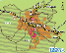  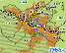  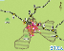  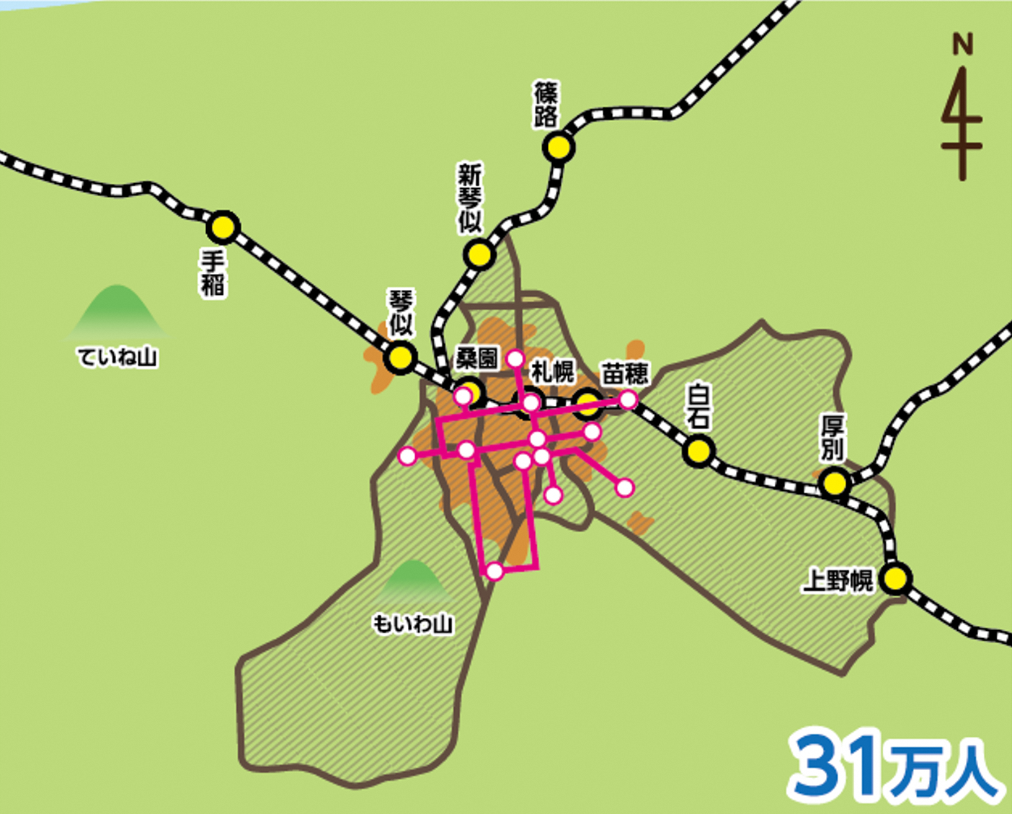  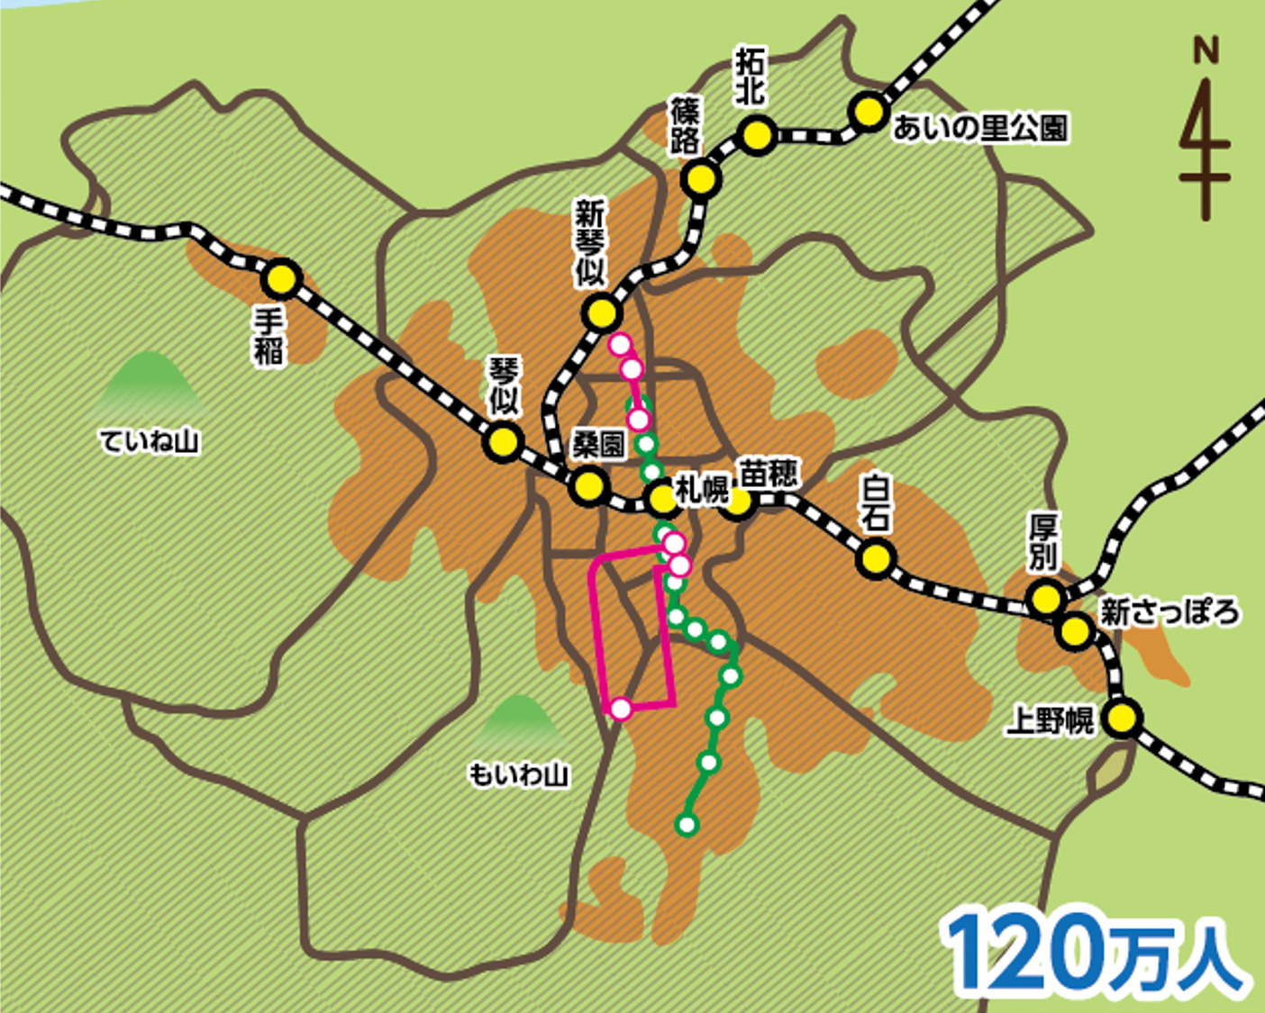  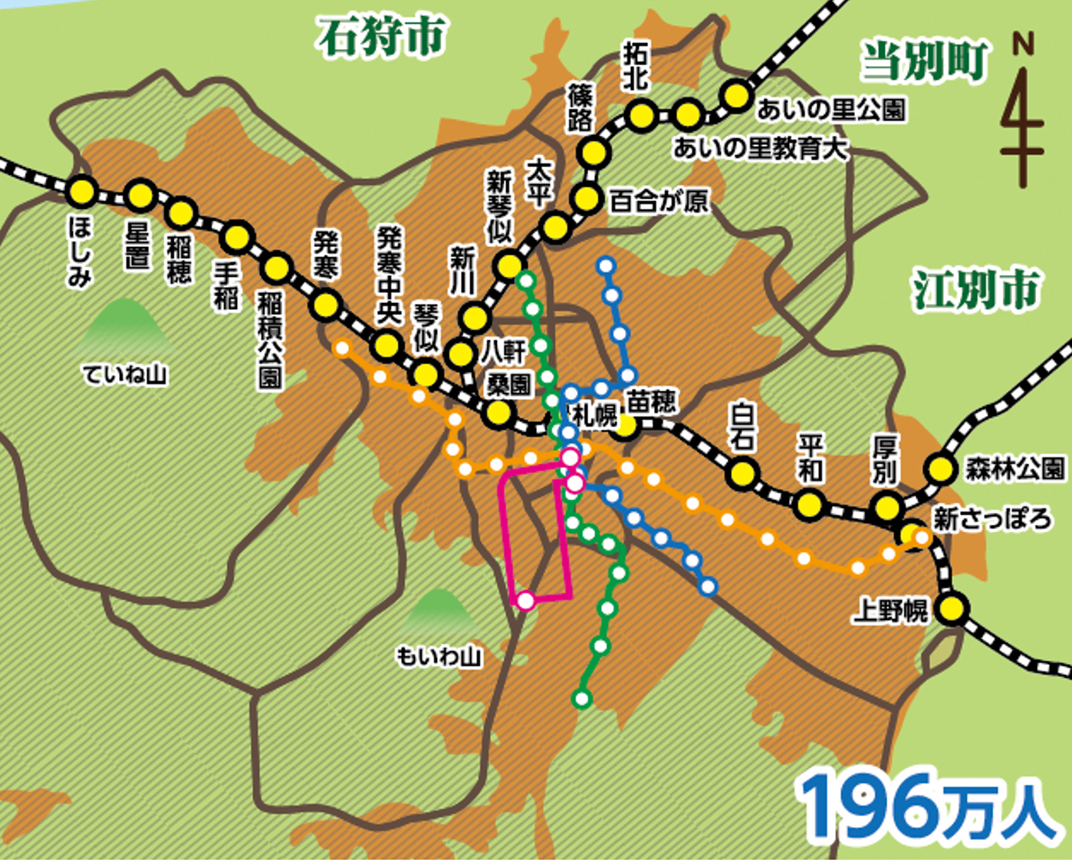  市街地  鉄道 路面電車 地下鉄  公共交通  馬車鉄道 バス 新型路面電車  生活道具や公共施設、公共交通の  変化に伴って札幌のまちは  広がっていった
 |  |  | 市の将来像を考える【１時間】 | 第４次 年表から札幌市の将来像を考える  これからどんなまちになっていくのかな？  交通網の変化  人口の増減  札幌市の  将来像  生活道具の発達  市街地の変化  これからもずっと誰もが住みやすい札幌市にしていきたい

３. 本時の目標と学習展開
●目標
・札幌市がオリンピック開催に伴って地下鉄、バスの路線拡充を行った意味を追究する活動を通して、公共交通の整備によってオリンピックが成功すると共にその後の市民の生活が便利になり、まちが発展した様子について考え、表現することができる。
学 習 展 開 | 教師のかかわり
前時までに子どもたちは、札幌市の人口・まちの広がり、公共交通、公共施設、生活の道具の変化に着目して調べ、大まかにまとめている。  【前時とのつながり】  ・これまでのバス路線の広がり方とちがう  ・一本線ではない  ・路線があみみたい  【地図の読み取り】  ・バス路線がたくさん  ・地下鉄ができている  ・札幌市全体にバス路線がある  昭和49(1974)年の市内バス路線図  なぜ、地下鉄やバスの路線が広がっていったのだろう  【バス路線の増加】  ・地下鉄まで行けるバスを色々な場所とつなぐと便利  ・線路をなくして道路を広げてバスもスムーズに移動  【地下鉄の完成】  ・地下に電車が通り自動車がスムーズに移動できる  ・交通渋滞を減らせる  ・事故が減って安全だ  多くの人々が利用  札幌オリンピックを開催するのも大変なのに  こんなに公共交通を増やして大丈夫なの？  札幌オリンピックでは大勢の人が来るので、その時までに公共交通を便利にしておく必要がありました  札幌市役所の人  【オリンピック開催時】  ・たくさんの人が札幌市内を簡単に移動できる  ・札幌に初めて来ても、地下鉄なら分かりやすい  公共交通の整備が市の発展に繋がる  【オリンピック後】  ・たくさんの市民の移動がとても便利になる  ・大きく広がった札幌市でも行き来しやすい  札幌オリンピックの開催によって地下鉄が完成しバス路線が増えて  たくさんの人が公共交通を利用できるようになった | ・札幌オリンピック開催時期のバス・地下鉄路線図を提示し、地下鉄の整備に伴いバス路線が充実した様子を読み取る活動を通して、本時の学習問題を設定する。  ・地下鉄とバスの路線図を読み取り、昭和32年との比較から特徴を読み取るようにする。  ・路面電車網が張り巡らされていた時代の電車、自動車、人が混雑した様子の写真を提示する。  ・札幌市役所の方のオリンピック開催時期に合わせて公共交通を充実させた理由を伝える。  ・市役所の説明について感想を交流し、地下鉄、バスの整備によってオリンピック開催時の人々の輸送がスムーズになり、その後の札幌市の発展につながった様子を考えられるようにする。

板 書 計 画
なぜ、地下鉄やバスの路線が広がっているのだろう
【地下鉄の完成】
・地下に電車が通り自動車がスムーズに移動できる
・交通渋滞を減らせる
・事故が減って安全だ
【バス路線増加】
・地下鉄まで行けるバスを色々な場所とつなぐと便利
・線路をなくして道路を広げてバスもスムーズに移動
昭和32年
1957年
市内バス路線図
昭和49年
1974年
市内バス
路線図
多くの人々が利用

札幌オリンピックの開催によって地下鉄が完成しバス路線が増えて
たくさんの人が公共交通を利用できるようになった

4.本時で活用する資料と本時の様子

●本時で活用する資料
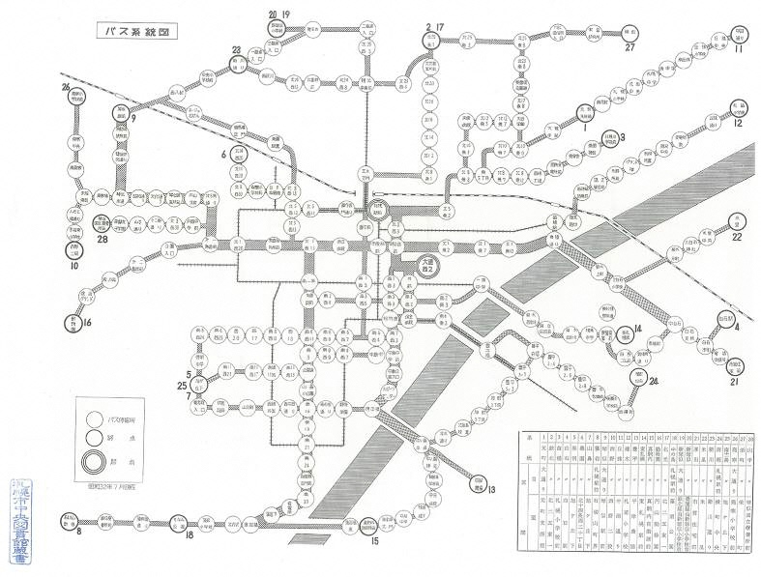 | 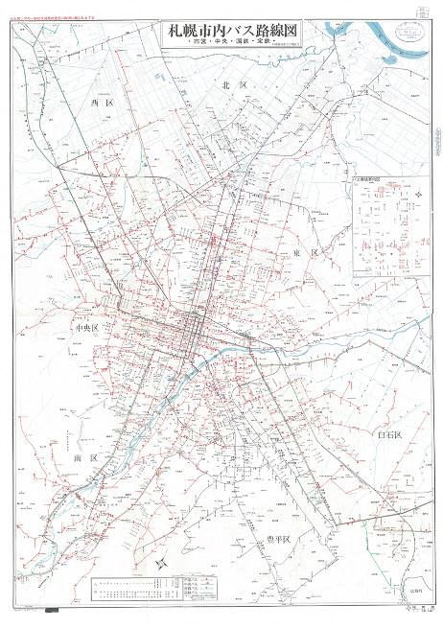
- S32年（1957年）市内バス路線図 | - S49年（1974年）市内バス路線図
※バス路線図は、発行：札幌市交通局、所蔵：札幌市中央図書館
●本時の様子
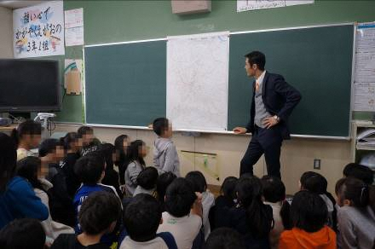 | 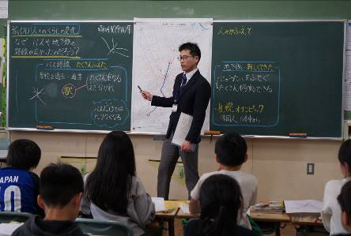 | 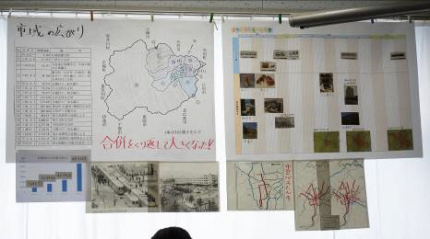

［本時の板書］
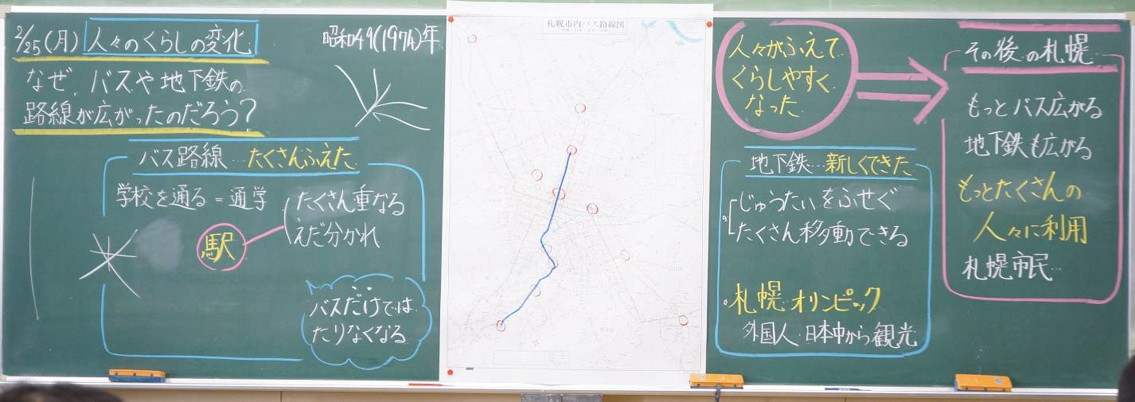

札幌らしい交通環境学習2018

